МИНИСТЕРСТВО ОБРАЗОВАНИЯ И НАУКИ

ЛУГАНСКОЙ НАРОДНОЙ РЕСПУБЛИКИ

ЛУГАНСКИЙ ГОСУДАРСТВЕННЫЙ УНИВЕРСИТЕТ

ИМЕНИ ТАРАСА ШЕВЧЕНКО

Институт физики, математики и информационных технологий

Кафедра информационных технологий и систем

Лабораторная работа № 7

Тема: Разработка программ на платформе .Net

Выполнила: Коновалова В.В.

Группа 3-ПИ

Преподаватель: Швыров В.В.

Луганск

2018г

1. AsyncMethods

На рисунке показана работа приложения, в которм при нажатии на кнопки запускается метод AsynchronousMethod, и завершается одним из асинхронных способов

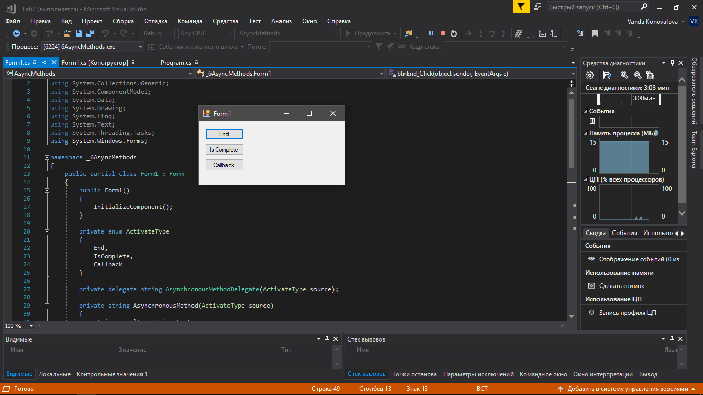

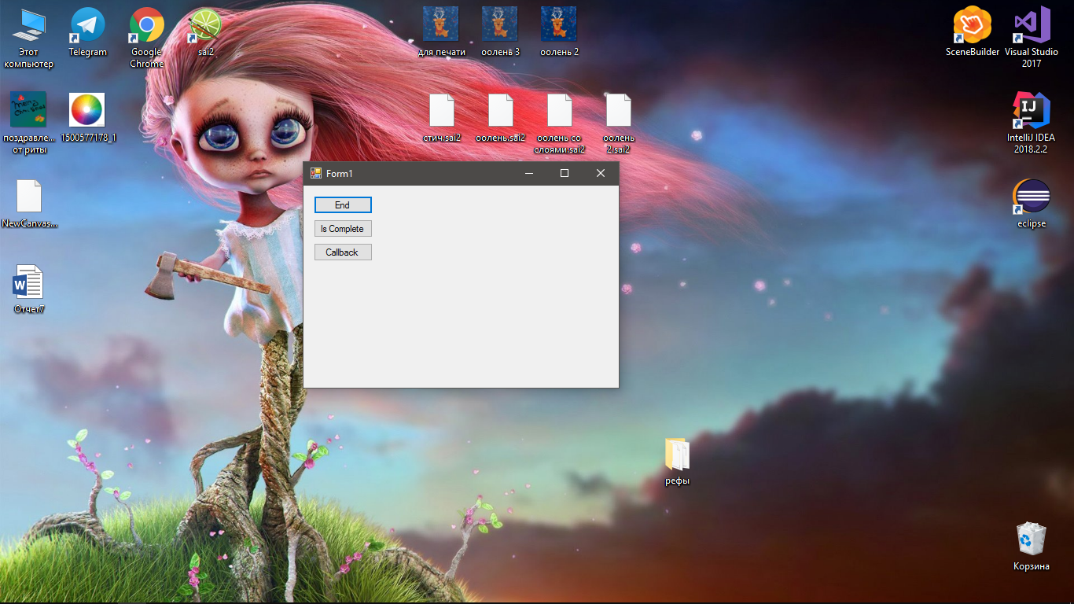

1. ProgressBar

В приложении один из элементов имеет свойство «Value», которое принимает некоторое численное значение и отображается на шкале заполнения. Если нажать на «Ввод» значение, из текстового поля устанавливаться на шкале: При нажатии на «Пуск» запускается процесс, который и будет отражать ProgressBar

